FAKTOR - FAKTOR YANG MEMPENGARUHI
PERGESERAN USIA MENIKAH WANITA JEPANG
日本人女性の結婚年齢変わるに影響を与える要因

SKRIPSI
Diajukan untuk Menempuh Ujian Sarjana Program Studi Strata-1 Bahasa dan Kebudayaan Jepang
Fakultas Ilmu Budaya, Universitas Diponegoro

Oleh: Aulia Nur Fitri
13020219140109

PROGRAM STUDI S-1 BAHASA DAN KEBUDAYAAN JEPANG FAKULTAS ILMU BUDAYA UNIVERSITAS DIPONEGORO SEMARANG
2023

HALAMAN PERNYATAAN

Dengan sebenar-benarnya, penulis menyatakan bahwa skripsi ini disusun tanpa mengambil bahan dan hasil penelitian yang telah ada di universitas lain untuk memperoleh suatu gelar studi tertentu ataupun untuk kepentingan penelitian lainnya. Penulis juga menyatakan bahwa seluruh penelitian dalam skripsi ini tidak bersumber dari publikasi atau karya orang lain kecuali yang sudah disebutkan dalam rujukan dan dalam daftar pustaka. Penulis bersedia untuk menerima menerima sanksi apabila terbukti melakukan plagiasi atas penelitian orang lain.

Semarang, Agustus 2023

Penulis,

Aulia Nur Fitri

i

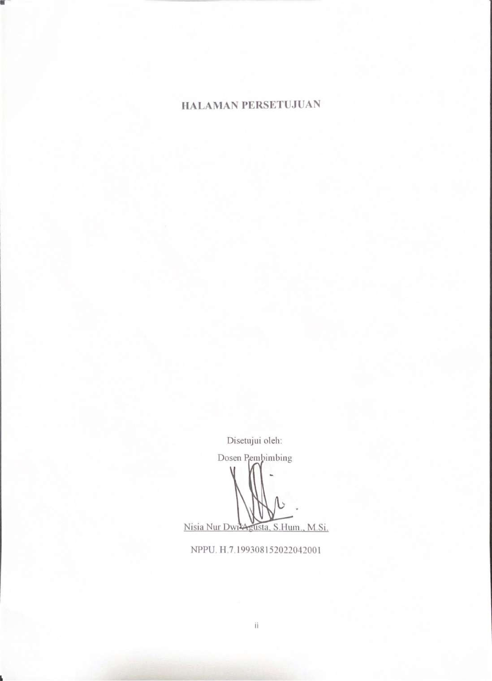

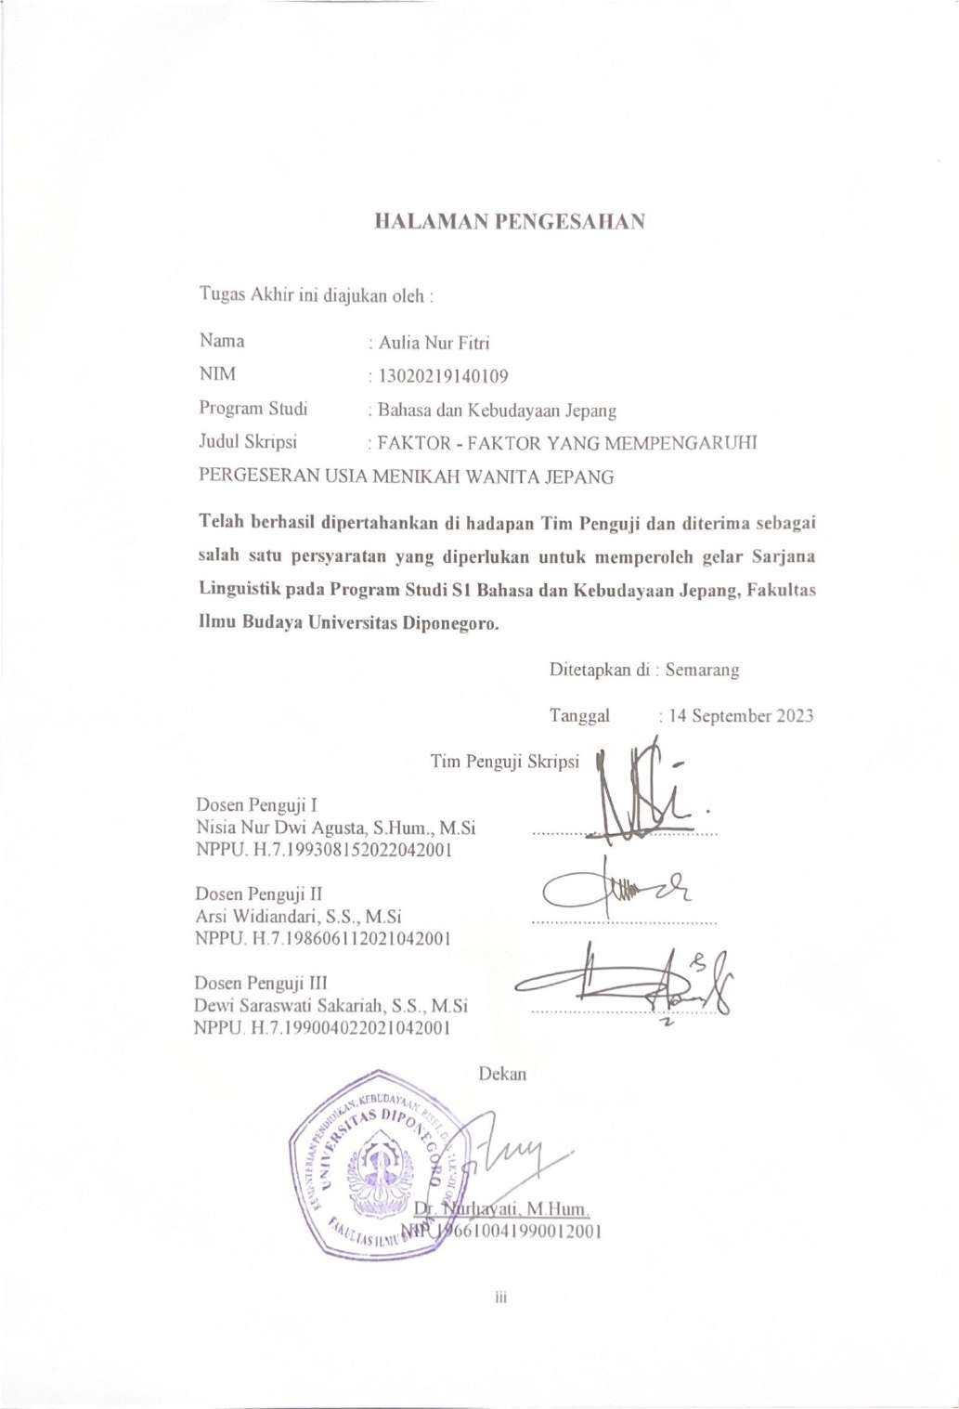

MOTTO

YOU BECOME WHAT YOU BELIEVE

- Oprah Winfrey

iv

PERSEMBAHAN

Sebuah karya yang telah mengajarkan artinya perjuangan, skripsi ini penulis persembahkan untuk orang-orang yang penulis sayangi, selalu mendukung penulis, yaitu:
- Alm. Bapa yang telah memberikan perhantian dan kasih sayang sejak awal penulis kuliah, selalu memberikan nasehat yang akan penulis ingat hingga kapanpun. Dukungan secara mental, materi, doa-doa yang dipanjatkan untuk penulis yang tidak ada habisnya, terimakasih sebanyak-banyaknya penulis ucapkan kepada Alm. Bapa. Mohon maaf penulis belum sempat memberikan balasan atas semua yang sudah Alm. Bapa berikan kepada penulis, doa penulis akan selalu mengalir kepada Alm. Bapa. Al-Fatihah.
- Ibu yang selalu memberikan dukungan hingga awal sampai akhir, selalu sabar dalam mendengarkan keluh kesah penulis selama ini, selalu ada untuk penulis, terimakasih sebesar-besarnya penulis ucapkan kepada Ibu atas semua yang sudah ibu berikan kepada penulis, atas doa-doa yang menyertai langkah penulis, sehingga penulis bisa menyelesaikan skripsi ini. Jasa ibu tidak akan penulis lupakan, InsyaaAllah semoga penulis bisa membuat bangga dan membalas jasa ibu di kemudian hari.
- Nisia Sensei selaku dosen pembimbing penulis. Terimakasih yang sebesar- besarnya saya ucapkan, telah memberikan segenap waktu, pikiran, tenaga dalam membantu penulis menyelesaikan skripsi ini sehingga skripsi ini bisa penulis selesaikan dengan baik. Mohon maaf jika penulis melakukan

v

kesalahan secara sengaja maupun tidak kepada Sensei. Jasa dan kebaikan Sensei tidak akan saya lupakan, Jazakumullah khairan katsiran, Sensei.
- Mimi, Zoey, Mancung, Manis dan Blacky selaku anabul penulis, terimakasih banyak sudah menjadi penghibur disaat penulis jenuh. Semoga kalian sehat selalu dan panjang umur.
- Shafiyah Huyai, selaku sahabat terbaik penulis sejak kecil hingga kuliah sekarang. Terimakasih sudah menjadi sahabat yang selalu ada dalam suka maupun duka. Kenangan manis bersama ketika menjadi maba sampai menjadi mahasiswa akhir tidak akan pernah penulis lupakan. Doa terbaik untuk keberlanjutan perjalanan aay, semangat.
- Fiki Umniya, selaku sahabat terbaik penulis sejak masa putih abu-abu.

Terimakasih atas nasehat, saran dan waktu saat mendengarkan keluh kesah penulis sejak awal perkuliahan hingga akhir. Semoga sukses selalu.
- Terakhir penulis ucapkan terimakasih banyak untuk sahabat kuliah yang selalu menemani dan mendukung penulis dari awal kuliah dimulai hingga menyelesaikan skripsi ini, Salma. Doa terbaik untuk kelanjutan jalan Salma san.

vi

PRAKATA

Segala puji dan syukur penulis panjatkan kepada Allah SWT atas limpahan kasih dan karunia-Nya, sehingga penulis dapat menyelesaikan skripsi dengan judul “FAKTOR - FAKTOR YANG MEMPENGARUHI PERGESERAN USIA MENIKAH WANITA JEPANG”.
Selama proses penulisan skripsi ini, penulis banyak menerima bantuan dan dukungan dari berbagai pihak sehingga penulis senantiasa mendapatkan kemudahan. Oleh karena itu, dalam kesempatan ini penulis megucapkan terima kasih kepada:
  - Dr. Nurhayati, M.Hum., selaku Dekan Fakultas Ilmu Budaya Unversitas Diponegoro;
  - Budi Mulyadi, S.Pd, M.Hum., selaku Ketua Program Studi S1 Bahasa dan Kebudayaan Jepang periode 2018-2023;
  - Reny Wiyatasari, S.S., M.Hum., selaku Dosen Wali penulis;

  - Nisia Nur Dwi Agusta S.Hum., M.Si., selaku Dosen Pembimbing. Terima kasih sebanyak-banyaknya atas kesediaan waktu, arahan, saran dan kesabaran selama membimbing penulis;
  - Seluruh Dosen dan karyawan program studi S1 Bahasa dan Kebudayaan Jepang Fakultas Ilmu Budaya Universitas Diponegoro. Terimakasih atas bimbingan serta dukungan yang diberikan kepada penulis;
  - Imma Adyani selaku orang tua penulis dan Wiwi selaku nenek saya, terima kasih banyak untuk selalu mendukung penulis. Doa, dukungan moral

vii

maupun materil, dan semangat yang diberikan kepada penulis yang tak pernah putus;
  - Seluruh kakak penulis, Teh Deti, Teh Iyang, A Tika, A Yandri, A Iqbaal dan A Isal. Serta kakak ipar, A Devi, A Irwan, Teh reni, Teh Ica, Teh Della dan Teh Hanum. Terima kasih banyak selalu mendukung penulis;
  - Nabila, Ara dan Alya, selaku sepupu penulis. Terima kasih banyak sudah memberi dukungan dan doa;
  - BEGE’S sekelompok teman SMP penulis, terima kasih atas supportnya;

  - Ambar, Fatkha, Revina, Audina, Ijah, Tati, Adinda, Nabilla, Nida, dan Kania, selaku sahabat penulis. Terima kasih sudah mendukung penulis dari awal perkuliahan hingga penulis menyelesaikan skripsi;
  - Mellan, Rizka, Naila, Naffa, Salma, Tasya, Gishel, dan Tungga selaku sahabat terdekat penulis selama kuliah. Terima kasih banyak atas semuanya, kenangan bersama kalian akan penulis kenang;
  - Terakhir terimakasih banyak untuk semua pihak yang telah memberi bantuan dan dukungan kepada penulis yang tidak dapat disebutkan satu persatu.
Semarang, 2023

Aulia Nur Fitri

viii

DAFTAR ISI

HALAMAN PERNYATAAN i
HALAMAN PERSETUJUAN ii
HALAMAN PENGESAHAN iii
PERSEMBAHAN v
PRAKATA vii
DAFTAR ISI ix
DAFTAR TABEL xi
DAFTAR GAMBAR xii
INTISARI xiii
ABSTRACT xiv
BAB I 1
PENDAHULUAN 1
Latar Belakang 1
Rumusan Masalah 10
Tujuan Penelitian 10
Ruang Lingkup 10
Metode Penelitian 10
Manfaat Penelitian 11
Sistematika Penulisan 12
BAB II 14
TINJAUAN PUSTAKA DAN KERANGKA TEORI 14
Penelitian Terdahulu 14
Teori Perubahan Sosial 16
Faktor-Faktor Penyebab Perubahan Sosial Budaya 17
Konsep Budaya Koentjaraningrat 19
BAB III 22
PEMBAHASAN 22
Faktor-faktor terjadinya Pergeseran Usia Wanita Jepang Menikah 23
Berubahnya Sistem Ie menjadi Kaku Kazoku 23
Adanya Perubahan Proses Pernikahan Wanita Jepang 32
Batas Usia Menikah Wanita Jepang 38
ix
Masuknya Wanita Jepang ke Sektor Tenaga Kerja 42
Terbukanya Pendidikan Tinggi bagi Wanita Jepang 57
Kebijakan Womenomics 66
Perubahan Pandangan Wanita Jepang terhadap Pernikahan 70
BAB IV 79
SIMPULAN 79
要旨 81
DAFTAR PUSTAKA 84
BIODATA PENULIS 88

x

Tabel 1. 1 Alasan Wanita Jepang Menunda Pernikahan 8
Tabel 3.1 Perubahan Presentase Miai Kekkon dan Renai Kekkon (%) 36
Tabel 3.2 Usia Wanita dan Pria Menikah 1725-1875 40
Tabel 3.3 Populasi Wanita dan Pria Pada Era Keajaiban Ekonomi 1945-1985 50
Tabel 3.4 Jumlah Mahasiswi Jepang Tahun 2014-2022 62
Tabel 3.5 Usia Pernikahan di Jepang pada tahun 2012-2020 69
Tabel 3.6 Alasan Wanita Jepang Berusia 23-34 tahun Tetap Melajang (%) 74
Tabel 3.7 Usia Pernikahan pada era Keajaiban Ekonomi (%) 76
Tabel 3.8 Usia Pernikahan di Jepang pada era Lost Decade (%) 76

xi

Gambar 1.1 Jumlah Pernikahan di Jepang pada tahun 1947-2019 1
Gambar 1.2 Usia Wanita Jepang Pertama Menikah 4
Gambar 3. 1 Partisipasi Tenaga Kerja Wanita Jepang 47
Gambar 3. 2 Partisipasi Wanita Jepang Bekerja Daerah Perdesaan dan Perkotaan 48
Gambar 3. 3 Wawancara delapan Wanita pada tahun 2016 51

xii

Fitri, Aulia Nur, 2023. “FAKTOR - FAKTOR YANG MEMPENGARUHI PERGESERAN USIA MENIKAH WANITA JEPANG” Skripsi, Program Studi
Bahasa dan Kebudayaan Jepang, Universitas Diponegoro, Semarang. Pembimbing Skripsi Nisia Nur Dwi Agusta, S.Hum., M.Si.
Penelitian ini bertujuan menganalisis faktor-faktor terjadinya pergeseran usia menikah wanita Jepang, yang dilihat dari awal adanya perubahan sistem ie sebelum Perang Dunia II menjadi kaku kazoku (keluarga inti) setelah Perang Dunia II. Sistem ie merupakan sistem keluarga Jepang, bersifat patrilineal yang mengambil garis keturunan dari laki-laki. Sistem ie mengatur pernikahan wanita dan batasan usia menikah wanita Jepang yang disebut kekkon tekireiki saat sebelum Perang Dunia II diatur dengan sistem ie. Peran wanita sangat terbatas dikarenakan dalam sistem ie terdapat pengaruh ajaran konfusianisme yang menempatkan posisi wanita sebagai subooridnat. Sistem ie merupakan sistem yang membentuk pola pikir masyarakat Jepang sebelum Perang Dunia II, sehingga dihapuskannya sistem ie dapat mengubah pola pikir masyarakat Jepang. Setelah Jepang mengalami kekalahan dalam Perang Dunia II, pemerintahan Jepang menetapkan banyak Undang-undang yang membawa dampak pada perubahan kehidupan wanita. Dewasa ini, banyak wanita Jepang yang memilih untuk bekerja atau melanjutkan pendidikan yang lebih tinggi, hal tersebut menjadikan wanita menunda pernikahannya sehingga terjadinya pergeseran usia menikah wanita Jepang. Metode yang digunakan dalam penelitian ini adalah deskriptif kualitatif dengan pendekatan studi kepustakaan. Teori yang digunakan yaitu teori perubahan sosial dari tokoh Soerjono Soekanto dan Mooris Ginsberg. Hasil dari penelitian ini adalah ditemukan
7 faktor yang mempengaruhi terjadinya pergeseran usia menikah Jepang, diantarannya; (1) Berubahnya sistem keluarga di Jepang; (2) Adanya perubahan proses perjodohan pernikahan wanita; (3) Batas usia menikah wanita Jepang; (4) Masuknya wanita Jepang ke sektro tenaga kerja; (5) Terbukanya kesempatan pendidikan tinggi bagi wanita; (6) Adanya kebijakan womenomics; (7) Adanya perubahan pandangan wanita terhadap pernikahan.

Kata kunci : Sistem ie, Pergeseran Usia Menikah, Kekkon tekireiki

xiii

Fitri, Aulia Nur, 2023. "FACTORS INFLUENCING THE AGE AT MARRIAGE
SHIFT OF JAPANESE WOMEN" Thesis, Department of Japanese Language and Culture, Diponegoro University, Semarang. Thesis Advisor Nisia Nur Dwi Agusta, S.Hum., M.Si.
This study aims to analyze the factors of the shift in the age of marriage of Japanese women, which is seen from the beginning of the change of the ie system before World War II to kaku kazoku (nuclear family) after World War II. The ie system is Japan's family system, which is patrilineal and derives its lineage from men. The ie system regulates the marriages for women and the age limit of marriage for Japanese women is called kekkon tekireiki when before World War II was regulated by the ie system. The role of women was very limited because the ie system was influenced by Confucianism, which placed women as subordinates. The ie system is a system that shaped the mindset of Japanese society before World War II, so the abolition of the ie system can change the mindset of Japanese society. After Japan's defeat in World War II, the Japanese government enacted many laws that led to changes in women's lives. Today, many Japanese women choose to work or continue their higher education, which makes women delay their marriage so that there is a shift in the age of marriage of Japanese women. The method used in this research is descriptive qualitative with a literature study approach. The theory used is the theory of social change from Soerjono Soekanto and Mooris Ginsberg. The results of this study found 7 factors that influence the shift in the age of marriage in Japan, including; (1) Changes in the family system in Japan; (2) Changes in the process of arranged marriages for women; (3) The age limit for marriage for Japanese women; (4) The entry of Japanese women into the labor sector; (5) The opening up of higher education opportunities for women; (6) The existence of womenomics policies; (7) Changes in women's views on marriage.

Keywords : Ie System, Shifting Age of Marriage, Kekkon tekireiki

xiv

BAB I

PENDAHULUAN

Latar Belakang

Jepang merupakan salah satu negara yang paling maju di Benua Asia, juga merupakan negara dengan nilai GDP (Gross Domestic Product) tertinggi kedua di dunia. Setiap negara maju memiliki permasalahan sosial tersendiri, tidak terkecuali Jepang. Salah satu permasalahan sosial Jepang yang masih terus diatasi hingga saat ini adalah turunnya angka kelahiran dan pernikahan. National Institute of Population and Social Security, melakukan survei pada tahun 2021 yang hasilnya 14.6% wanita Jepang menyatakan bahwa mereka tidak berniat menikah, hal tersebut meningkatkan kekhawatiran angka kelahiran yang rendah (Republika, 2022). Berikut grafik tingkat pernikahan di Jepang pada tahun 1947-2019.
Gambar 1.1 Jumlah Pernikahan di Jepang pada tahun 1947-2019
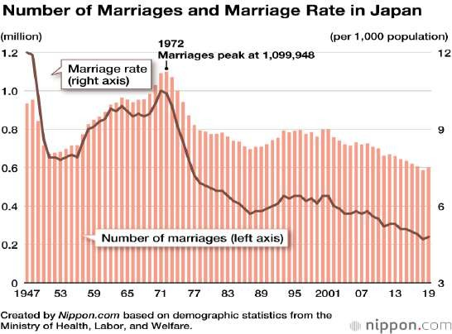
Sumber: Nippon.com

1

Pada tahun 1972 menjadi puncak angka pernikahan di Jepang dengan angka hampir 1.1 juta pasangan yang menikah. Angka pernikahan mengalami penurunan terus menerus setelah tahun 1972, walaupun ada sedikit kenaikan pada tahun 1990- an, jumlahnya tetap cenderung menurun. Pada tahun 2019, angka pernikahan meningkat menjadi 598.965 di mana pada tahun-tahun sebelumnya mengalami penurunan. Faktor meningkatnya angka pernikahan pada tahun 2019 adalah karena dimulainya era Reiwa, sebagai hal yang diyakini oleh para pasangan di Jepang yakin bahwa itu merupakan waktu yang baik untuk menikah.
Sebelum tahun 1946, wanita Jepang diharapkan menjadi ibu rumah tangga yang mengurus rumah tangga dan anak-anak, sementara pria dianggap sebagai pencari nafkah utama. Sistem yang mengatur tatanan kehidupan keluarga dikenal dengan sistem ie. Menurut Kitano (1973:140), ie adalah bentuk keluarga Jepang yang bergerak mencakup di bidang perekonomian, kehidupan bersama dan pemujaan terhadap awah leluhur. Kehidupan bersama yang dimaksud yaitu kumpulan beberapa keluarga inti dengan satu keluarga inti senior sebagai kepala keluarga (kachou). Menurut Adriana (2021), sistem ie menarik garis keturunan dari pihak ayah, oleh karena itu kedudukan laki-laki dianggap lebih tinggi sedangkan kedudukan wanita adalah subordinat. Wanita tidak memiliki hak apapun, peran wanita hanya mengurus rumah tangga, anak dan semua kewajiban wanita dilakukan dengan tujuan mendukung suami.
Jepang mendapat pengaruh ajaran Konfusianisme yang berasal dari Cina dan masuk ke Jepang pada masa pemerintahan Tokugawa. Menurut Pusparesmi Agustina (1996) dalam skripsinya, ajaran Konfusianisme ini mengajarkan tentang

tata cara hubungan antar manusia dengan memperhatikan tingkatan sosial yang berbeda-beda, seperti hubungan antara pria dengan wanita. Menurut ajaran Konfusianisme wanita dalam kehidupannya terikat kepada 3 kepatuhan, yaitu :
    - Wanita patuh kepada ayahnya pada waktu kecil.

    - Wanita patuh pada suaminya ketika sudah menikah.

    - Wanita patuh pada anak laki-lakinya ketika sudah tua.

Sistem ie menjadi salah satu ciri khas sistem keluarga yang ada di masyarakat Jepang, dan pada sistem ie tersebut ada pengaruh Konfusianisme. Hal ini dapat dilihat dari struktur keluarga dalam sistem ie yang didasarkan pada garis keturunan ayah/patriarki. Oleh karena itu pria dalam sistem keluarga Jepang memiliki kedudukan yang lebih tinggi dari wanita, dapat dikatakan pria superior sedangkan wanita inferior.
Pemimpin dalam sistem ie disebut Kachou yang merupakan sebutan untuk ayah atau suami. Chounan merupakan sebutan untuk anak laki-laki pertama, yang memiliki kedudukan tidak kalah penting yaitu sebagai penerus keluarga. Pada tahun 1945, Jepang mengalami kekalahan di Perang Dunia II, setelah jatuhnya Bom Atom oleh sekutu dan sistem ie dihapuskan karena alasan demokratisasi, dengan adanya sistem ie seseorang menjadi tidak bebas untuk memilih jalan hidupnya (Yonemura, 2021).
Setelah mengalami kehancuran tersebut Jepang dengan waktu yang tidak lama bangkit dan mampu bersaing dengan negara maju lainnya, pasca Perang Dunia II inilah yang membuka banyak kesempatan bagi wanita untuk mendapatkan pendidikan dan pekerjaan yang sama dengan pria di Jepang. Kesempatan tersebut

membuka pandangan bagi wanita, sehingga wanita yang sudah sadar pendidikan dan karir mengesampingkan urusan pernikahan. Dinamika peran wanita Jepang mengalami banyak perubahan setelah berakhirnya Perang Dunia II hingga tahun Reiwa saat ini. Sebelum Perang Dunia II, wanita hanya berperan di rumah menjadi ibu rumah tangga namun, setelah Perang Dunia II berakhir wanita lebih banyak berpartisipasi dalam dunia kerja dan menyelesaikan pendidikan tingginya. Pada era economic miracle, peran wanita sudah berubah karena wanita diakui sebagai pekerja tetap. Terjadinya pergeseran usia wanita Jepang menikah dapat dilihat pada gambar sebagai berikut:
Gambar 1.2 Usia Wanita Jepang Pertama Menikah
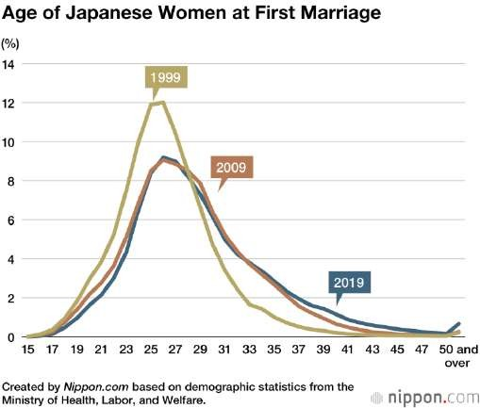
Sumber: Nippon.com

Pada tahun 1999 rata rata usia awal wanita menikah ialah usia 25 tahun, namun setelah tahun 1999 usia awal wanita menikah di atas usia 25 tahun. Pada tahun 2005 usia awal wanita menikah yaitu di usia 28 tahun, dan empat tahun beruntun pada tahun 2015 sampai 2018 usia wanita menikah mengalami pergeseran 1 tahun 4 bulan yaitu di usia 29.4 tahun.

Pandangan wanita terhadap pernikahan dapat dilihat menggunakan unsur- unsur kebudayaan Koentjaraningrat dalam buku Kebudayaan, Mentalitas, dan Pembangunan seperti, sistem pengetahuan yaitu yang wanita Jepang pahami sebelum Perang Dunia II hanya sekitar pernikahan dan keluarga, namun setelah Perang Dunia II wanita bisa mengenal dan memahami banyak hal bahkan wanita bisa melanjutkan pendidikan tinggi seperti laki-laki; dan mata pencaharian yaitu hal yang menjadi kegiatan sehari-hari yang tujuannya untuk memenuhi kehidupan sehari-hari. Sebelum Perang Dunia II, sistem pengetahuan bagi wanita di Jepang belum berkembang dikarenakan tujuan pendidikan wanita hanya untuk keluarga, yang menjadikan wanita memiliki pandangan bahwa pernikahan merupakan kebahagiaan. Menurut Aida (2013), terdapat kutipan yang populer sebelum Perang Dunia II, “Kekkon, josei no shiawase” yang berarti pernikahan merupakan kebahagiaan dari seorang perempuan. Terdapat faktor yang menyebabkan wanita Jepang pada saat sebelum Perang Dunia II berpikir bahwa nilai pernikahan sangat penting dari bagian hidup, karena adanya pendidikan di sekolah bagi wanita mengenai pernikahan dan menjadi ibu yang bijaksana untuk keluarga serta adanya tekanan dari masyarakat.
Tekanan masyarakat yang dimaksud terdapat pada pernyataan bahwa jika wanita Jepang tidak menikah sebelum usia 25 tahun, mereka menjadi perbincangan orang lain, yang mengarah ke istilah 売れ残り“urenokori“ yang berarti barang
yang tidak terjual dan juga 塔が立つ “tou ga tatsu” yang berarti buah yang terlalu

matang (Davies, 2002). Berdasar kutipan tersebut menunjukkan bahwa ada usia ideal menikah di Jepang pada masa itu, sebagai berikut:
      - Di bawah UU perdata lama sebelum Perang Dunia II, perempuan harus dapat persetujuan kepala keluarga untuk menikah (Yuzuru Shimada : 2011).

きゅうみんぽう
けっこん
ねんれい
おとこ
ま ん １ ７ さ い
おんな

“ 旧民法 結婚 きる年齢 、 男 、 満一七歳 女 の、

ま ん １ ５ さ い
けっこん ふ ぼ
ど う い

満一五歳 っっがが ・・・これま 、結婚 、父母 の同意 を

ひつよう
せいねんたゃ
２０さいいじょう

必要 とたがが成年者 つまり20歳以上 の者、 だれの同意もいら

なくなり”

Terjemahan:

Dalam undang undang perdata, batas usia perkawinan bagi pria yaitu 17 tahun dan wanita 15 tahun ... sampai saat itu ijin dari orang tua menjadi hal penting, dengan kata lain yang dimaksud orang dewasa adalah orang yang berusia di atas 20 tahun dan tidak lagi memerlukan persetujuan dari siapapun (Shioetaka, 1972 : 270).
      - Kekkon no tekireiki (結婚の適齢期) memiliki arti usia pantas menikah.

Kekkon no tekireiki tersebut dipatuhi oleh masyarakat Jepang sampai dengan masa lost decade pada tahun 1990an. Ketika laki-laki dan wanita sudah menikmati masa lajangnya, mereka diharapkan menikah di usia yang tepat atau sesuai dengan kekkon no tekireiki. Usia ini

berkisar di antara 24-25 tahun bagi wanita dan 30 tahun bagi laki-laki (Yamada : 12).
Jepang menjadi negara yang angka penduduk usia lanjut dan pekerja tua tertinggi dari semua negara yang ada di dunia, rendahnya angka presentase wanita dalam sektor industri menyebabkan tingginya angka pekerja tua, (Ministry of Health, Labour and Welfare). Pada tahun 2012 Perdana Menteri Shinzo Abe meluncurkan banyak kebijakan, termasuk sektor keuangan, yang ditujukan untuk membangun kembali perekonomian Jepang. Abenomics merupakan sebuah kebijakan ekonomi yang bertujuan untuk menghidupkan kembali ekonomi Jepang. Keyakinan Shinzo Abe terhadap kebijakannya untuk mempromosikan partisipasi pasar tenaga kerja wanita di negara tersebut didasarkan atau diilhami oleh "womennomics" yang dipopulerkan oleh Goldman Sachs pada tahun 1999, menyatakan bahwa wanita memainkan peran penting dan merupakan bagian pelengkap atau integral dari negara. Ada beberapa kebijakan womenomics menurut Embassy of Japan, Presentation at Congressional Research Service pada tahun 2014, sebagai berikut:
- Menetapkan target untuk kemajuan wanita dalam berpartisipasi kerja

- Mengembangkan sektor swasta untuk mendukung lebih banyak wanita serta memberikan informasi mengenai kemajuan wanita
- Melibatkan dan mempromosikan wanita di bagian pemerintahan

- Menaikan tunjangan cuti anak

- Meningkatkan ketersediaan penitipan anak

Selain womenomics pemerintah Jepang juga meluncurkan inisiatif Society 5.0 pada tahun 2015 untuk mewujudkan masyarakat yang berkelanjutan dengan meningkatkan kesetaraan gender dan mendorong wanita untuk berpartisipasi lebih aktif dalam dunia kerja. Inisiatif ini menyadari peran wanita dalam mendorong pertumbuhan ekonomi dan mengatasi tantangan demografi negara. Sebelumnya, wanita Jepang menikah pada usia muda di awal usia dua puluhan. Namun, banyak wanita Jepang sekarang memilih untuk menunda pernikahan karena perubahan pola pikir mereka, sebelum menikah, mereka ingin memiliki pendidikan tinggi, bekerja, atau memiliki kebebasan untuk hidup mandiri, hal ini didukung dengan data kuesioner yang diadakan Shikoku Keizai kepada 1000 wanita di tahun 2010, sebagai berikut.
Tabel 1. 1 Alasan Wanita Jepang Menunda Pernikahan

No | Alasan | Presentase
1 | Lebih senang hidup sendiri | 55,3
2 | Ingin menikmati hidup sendiri selama masih muda | 50,0
3 | Secara ekonomi susah memelihara rumah tangga setelah menikah | 47,2
4 | Tidak merasakan daya tarik atau keuntungan dari pernikahan | 42,4
5 | Berubahnya kesadaran masyarakat mengenai usia menikah | 34,1
6 | Bertambahnya orang yang merasa lebih bersemangat kerja daripada menikah | 29,6
7 | Kemungkinan besar kehilangan pekerjaan apabila menikah | 22,7
9 | Lebih menyenangkan hidup bersama orang tua | 12,1
Sumber: Jurnal Humaniora Bina Nusantara, Linda Unsriana tahun 2014

Berdasarkan tabel di atas, menunjukkan bahwa wanita Jepang ingin menikmati hidup dengan cara mandiri tidak ingin mengkhawatirkan mengurus

ekonomi yang sulit jika sudah menikah. Wanita Jepang yang sudah bisa hidup mandiri tidak merasakan adanya keuntungan diikatan pernikahan tersebut, lebih bersemangat untuk bekerja karena kebanyakan wanita yang menikah akan keluar dari pekerjaanya lebih fokus mengurusi rumah tangga. Fenomena pergeseran usia menikah wanita Jepang ini menimbulkan beberapa masalah sosial salah satunya angka kelahiran yang semakin menurun dan berdampak pada kemunduran ekonomi Jepang dikemudian hari karena kekurangan populasi usia produktif. Hal dilatar belakangi jika wanita menikah di usia yang semakin lanjut akan memiliki kemampuan reproduksi yang kurang sehingga berdampak pada tingkat kelahiran.
Pergeseran usia menikah wanita Jepang merupakan sebuah fenomena perubahan sosial yang terjadi pada wanita Jepang yang disebabkan oleh berbagai faktor. Penelitian ini akan membahas faktor terjadinya pergeseran usia menikah wanita Jepang dilihat dari perubahan sosial yang titik mulanya berasal dari berubahnya sistem ie menjadi kaku kazoku. Faktor perubahan sosial seperti, penemuan baru, peperangan, keinginan individu dalam masyarakat secara sadar melakukan untuk melakukan perubahan, munculnya individu atau kelompok terkemuka dalam masyarakat, dan perubahan keadaan mempengaruhi sikap pribadi. Oleh sebab itu, dalam skripsi ini akan membahas faktor-faktor yang menyebabkan terjadinya pergeseran usia menikah wanita Jepang dilihat dari sebelum dan setelah Perang Dunia II.

Rumusan Masalah

Berdasarkan latar belakang yang telah diuraikan, rumusan masalah yang akan dibahas dalam skripsi ini yaitu apa saja faktor-faktor yang menyebabkan terjadinya pergeseran usia menikah wanita Jepang.

Tujuan Penelitian

Penelitian ini bertujuan untuk menjelaskan faktor-faktor yang menyebabkan terjadinya pergeseran usia menikah wanita Jepang.

Ruang Lingkup

Ruang lingkup penelitian ini fokus pada sistem ie yang mengatur kehidupan pernikahan sebelum dan setelah Perang Dunia II serta faktor-faktor yang menyebabkan terjadinya pergeseran usia menikah wanita Jepang.

Metode Penelitian

Metode yang digunakan penulis dalam melakukan penelitian ini ialah metode deskriptif kualitatif, dengan pendekatan studi kepustakaan. Menurut Sugiyono (2016 : 9), metode deskriptif kualitatif adalah metode penelitian yang didasarkan pada filosofi postpositivisme yang mempelajari keadaan alamiah objek (sebagai lawan dari percobaan) di mana peneliti adalah instrumen kunci. Teknik pengumpulan data dilakukan dengan triangulasi, analisis data bersifat kualitatif, dan hasil penelitian kualitatif lebih menekankan pada makna daripada generalisasi. Menurut Nazir (2003), pendekatan studi kepustakaan merupakan teknik

pengumpulan data melalui telaah buku, literatur, catatan dan berbagai laporan yang berkaitan dengan tema atau masalah yang dipecahkan.
Langkah pertama yang penulis lakukan yaitu mengumpulkan data primer dan sekunder melalui kepustakaan. Menurut Sugiyono (2016 : 137), data primer adalah sumber data yang menyediakan data secara langsung kepada pengumpul data, sedangkan data sekunder adalah sumber data yang tidak langsung, contohnya seperti media, jurnal dan sebagainya. Data primer yang diperoleh dan digunakan bersumber dari buku, penulis menggunakan 3 buku diantaranya; (1) The New Paradox for Japanese Women:Greater Choice, Greater Inequality karya Tachibanaki Toshiaki; (2) Women and the Economic Miracle : Gender and Work in Postwar Japan California Series On Social Choice and Political Economy karya Mary C. Brinton; (3) Japanese Girls and Women karya Alice M. Bacon. Data sekunder yang penulis gunakan bersumber dari jurnal, situs online, youtube dan skripsi. Selanjutnya, penulis memilah data yang akan digunakan, kemudian data tersebut dianalisis.

Manfaat Penelitian

Berdasarkan tujuan penelitian yang hendak dicapai, maka penelitian ini diharapkan mempunyai manfaat baik secara teoritis maupun praktis. Adapun manfaat dari penelitian ini ialah sebagai berikut :

Manfaat Teoritis

Secara teoritis, penulis berharap penelitian ini dapat memberikan manfaat dalam kajian budaya mengenai sistem ie yang mengatur bagaimana

pernikahan dan kehidupan pada sebelum Perang Dunia II dan setelah Perang Dunia II serta faktor-faktor yang mempengaruhi terjadinya pergeseran usia menikah wanita Jepang.

Manfaat Praktis

Secara praktis, penulis berharap penelitian ini dapat memberikan pengetahuan, informasi, dan juga inspirasi kepada penelitian selanjutnya sebagai bahan referensi atau masukan mengenai faktor-faktor terjadinya pergeseran usia menikah wanita Jepang.

Sistematika Penulisan

Memaparkan sistematika penulisan dalam sebuah karya tulis ilmiah sangat penting, guna memudahkan para pembaca untuk mencari informasi dan memahi alur penelitian ini. Oleh karena itu, penulis akan memaparkan sistematika penulisan pada bagian ini. Penulis membagi penelitian ini menjadi empat bab, sebagai berikut:

Bab I Pendahuluan

Pada bab ini berisi latar belakang, rumusan permasalahan, tujuan penelitian, ruang lingkup penelitian, metode penelitian, manfaat penelitian, dan sistematika penulisan.

88

